文档编号：车汇拍APP1.0-PRD-V1.0

车汇拍APP1.0
需求规格说明书

版 本 | V1.0
内 容 | 车汇拍APP1.0需求规格说明书
关 键 字
参考文档
创建时间 | 2015/07/27
创 建 人 | liuzt
参 与 人
最新发布日期
密 级 | 绝密，请勿散布。

修改记录表
修改人 | 修改时间 | 修改内容
liuzt | 2015/08/04
liuzt | 2015/08/06
liuzt | 2015/08/07

目录
1 引言 - 4 -
1.1 编写目的 - 4 -
1.2 适用范围 - 4 -
1.3 背景 - 4 -
1.4 术语定义 - 4 -
1.5 参考资料 - 4 -
2 项目概述 - 4 -
2.1 功能概述 - 4 -
3 功能需求 - 5 -
3.1 检测端 - 5 -
3.1.1 登录 - 5 -
3.1.2 任务管理 - 6 -
3.1.3 车辆检测 - 9 -
3.1.4 通知提醒 - 10 -
3.2 拍卖端 - 11 -
3.2.1 竞拍 - 11 -
3.2.2 急拍 - 14 -
3.2.3 交易记录 - 14 -
3.2.4 个人中心 - 15 -

引言

编写目的
本需求文档说明描述了“车汇拍APP1.0”产品的要求，作为系统设计、项目目标及项目验收的依据。需求分析详细描述了用户对功能的需求、对性能的需求以及对运行环境的需求。
软件开发小组每位成员应该阅读本需求说明，以明确项目最后要求完成的软件产品的特点。

适用范围
本文档主要涉及 “车汇拍APP1.0” 的应用模型和功能需求描述。

背景
- 软件系统名称：车汇拍
- 开发者：夏文强

术语定义

参考资料
- 计算机软件产品开发文件编制指南 GB 8567-88

项目概述

功能概述
本系统提供以下的功能：
1.检测端：
- 登录
- 任务管理
- 车辆检测
- 通知提醒
2.拍卖端：
- 竞拍
- 个人中心

功能需求

检测端

登录
1、参与者 | 员工
2、前置条件 | 打开App
3、功能 | 员工登录
4、基本流程 | 输入  - 选择“客户类型”：买家、卖家  - 手机号码、密码  - 点击【登录】
5、补充 | - 无注册流程，帐号统一由后台分配  - 一个帐号只可能是一种客户类型
6、原型参考 | 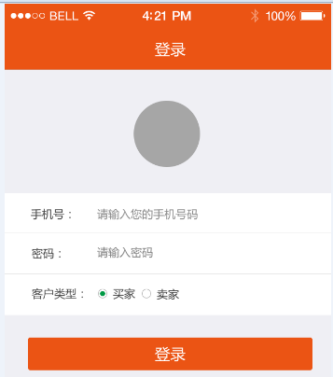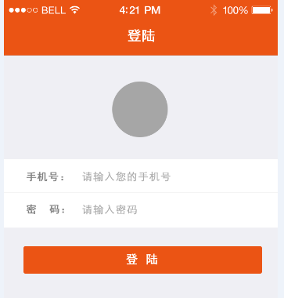

任务管理
1、参与者 | 员工
2、前置条件 | 成功登录APP
3、功能 | 1.任务列表  2.新增任务  3.本地数据管理
4、基本流程 | A任务列表：  - 显示任务发布的时间、品牌、地址、车源类型（后台提供）  - 点击【开始任务】，进入“车辆检测页面”，列表显示该任务正在被执行的状态  - 点击【终止任务】，弹出备注框  - 点击【确定】/【取消】，则成功终止/取消终止任务  B新建任务：实际上是搜索后台已有的任务，并领取执行  - 点击【新建任务】icon，进入新建任务列表  - 填写想要领取任务的信息，点击【搜索】  - 勾选搜索到的任务，点击【开始检测】，进入检测页面开始执行任务  C本地数据管理  - 点击【暂存本地】，进入暂存本地列表页面  - 点击【提交服务器】，可把该数据上传给服务器（用意是让用户在有wifi的环境下，再去选择上传数据）  - 点击【查看】，进入预览页面
5、补充 | 1.所有信息都是必填项  2.无需二级页面，在列表里显示车辆的全部信息
6、原型参考 | 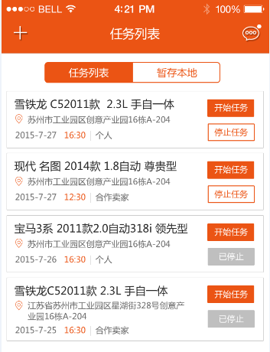  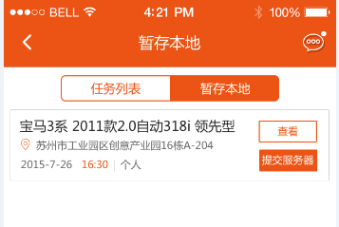  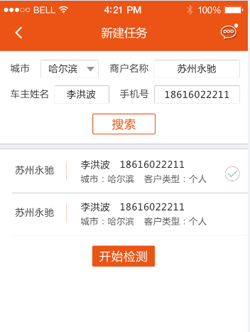  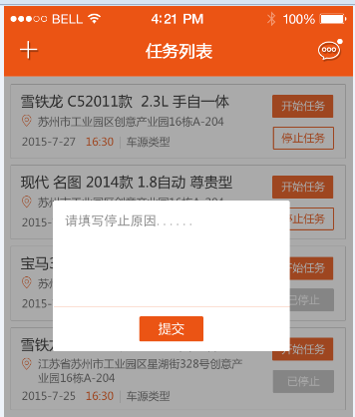

车辆检测
1、参与者 | 员工
2、前置条件 | 点击【开始任务】，进入此页面
3、功能 | 车辆检测：编辑、再编辑、上传
4、基本流程 | - 检测按照标准化流程来进行  - 车辆照片：15张（角度名称由客户提供），详见excel  - 填写车主信息、车辆信息、相关证件及保险（选择、手动输入、拍照），详见excel  - 每填写完一类数据，点击【下一步】  - 填写完所有数据，点击【完成】，显示检测数据预览页面（预览页面有提交、编辑、评价icon）  - 点击【编辑】，则可对数据进行再编辑  - 点击【评价】，则可对车辆作一个整体的评价  - 点击【上传】，弹出上传到“本地”还是“服务器”的选择框  - 选择“本地”，则上传到本地，并可以在本地中查找到后再次上传到服务器（目的是为客户在无wifi的情况下，提供多一个选择）  - 一旦上传了检测数据，该任务就被自动终止了，在任务列表里显示终止的状态
5、补充 | - 一旦选择了需要拍照的数据，则弹出拍照icon；完成拍照后，显示缩略图，并提醒用户确认是否要上传；可上传多张  - 因为检测数据过多，需要系统自动定时检测并保存  - 再编辑：从15张照片开始的所有信息，都可以进行再编辑；可对暂存未上传和暂存已上传的本地数据进行再编辑，只是对暂存已上传本地的数据进行编辑后，需要提醒用户再次把数据上传到服务器上
6、原型参考 | 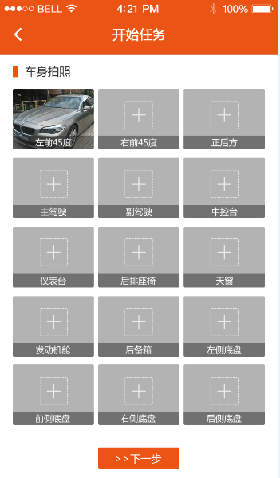

通知提醒
1、参与者 | 员工
2、前置条件 | 成功登录APP
3、功能 | 有新任务分配时，提醒用户
4、基本流程 | - 只显示有新任务的数量，而不显示内容  - 点击右上角【通知】icon时，刷新任务列表
5、补充
6、原型参考

拍卖端

竞拍
1、参与者 | 客户：买家、卖家
2、前置条件 | 成功登录APP
3、功能 | - 显示竞拍列表信息  - 城市定位  - 设置
4、基本流程 | A竞拍  - 显示品牌、级别、城市、购车日期、牌照、公里数、竞拍deadline，详见UI设计  - 点击可进入该车详情页面，所需显示信息详见excel  - 可在下方出价栏里进行出价竞拍，每辆车限出价3次，超过3次后，提示用户不能再出价了（卖家无此栏位）  - 【竞拍】icon上显示有新的竞拍信息提醒  B城市定位  - 打开APP自动地位到手机所在城市  - 选择城市进行筛选  C设置  - 点击右上角【设置】icon，进入设置页面  - 清楚缓存  - 查看“关于我们”的信息
5、补充 | 1.登录页面同员工端，帐号和密码也统一由后台来分配  2.买家有出价栏，卖家没有
6、原型参考 | 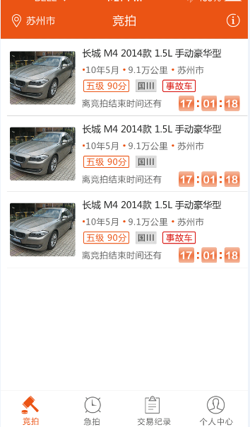  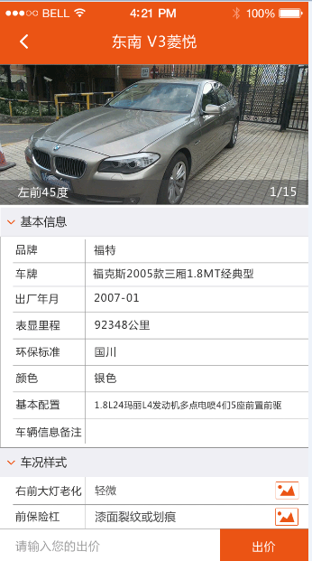  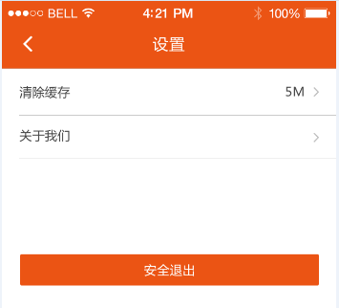

急拍
1、参与者 | 客户：买家、卖家
2、前置条件 | 点击进入“急拍”页面
3、功能 | - 同“竞拍”
4、基本流程
5、补充 | 只是时间段不同，由后台定
6、原型参考

交易记录
1、参与者 | 客户：买家、卖家
2、前置条件 | 点击进入“交易记录”页面
3、功能 | - 显示交易成功的信息列表
4、基本流程 | A买家：  - 显示成功竞拍到的信息列表  - 点击可进入详情页面，但再无出价栏  B卖家：  - 显示成功卖出的信息列表  - 点击可进入详情页面
5、补充
6、原型参考 | 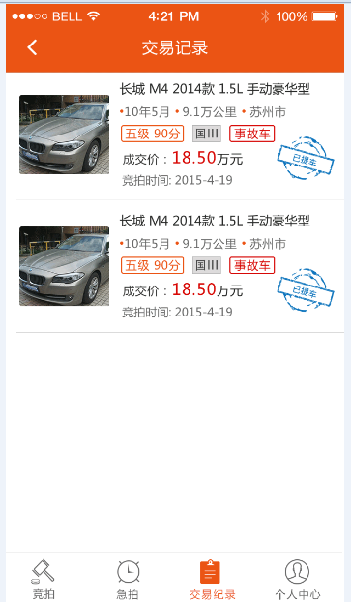

个人中心
1、参与者 | 客户：买家、卖家
2、前置条件 | 点击进入“个人中心”页面
3、功能 | - 更换头像  - 车源订阅（卖家无此模块）  - 出价记录（卖家无此模块）  - 帮助中心  - 修改密码
4、基本流程 | A更换头像  - 点击头像，弹出更换头像方式选择框  - 选择相册或相机更换头像  B车源订阅  - 填写想要订阅的车辆信息，点击【添加】，订阅成功；点击【重置】，则清空输入栏里的数值  - 点击订阅成功的标签，可进入订阅详情页面  - 点击订阅成功的【删除】icon，可删除订阅成功的信息  - 订阅成功的车辆信息，如果有相应的车辆开始竞拍会提醒用户  C帮助中心  - 点击【帮助中心】，进入帮助中心详情页面  D修改密码  - 点击【修改密码】，进入修改密码页面  - 输入正确的信息，点击【确认】，可成功修改密码
5、补充 | 1.订阅提示信息，只用起提示作用即可
6、原型参考 | 